Královéhradecký kraj

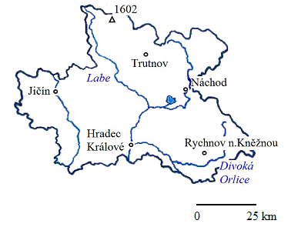

1. Rozhodni, zda jsou dané věty pravdivé, či ne:
- Královéhradecký kraj leží na severozápadě Čech.
- Královéhradecký kraj je příhraničním krajem.
- Na území kraje leží nejvyšší vrchol ČR a pramení zde řeka Labe.
- Součástí kraje je Frýdlantský výběžek.
- Krajem prochází 15. poledník.
2. Doplň názvy měst:
Největším sídlem je ……………………………….., průmyslové město s bohatou historií. Sídlí zde Univerzita Hradec Králové, město má i hvězdárnu a planetárium. Vstupní branou do Krkonoš je ……………………….. Na okraji východní části Českého ráje leží ……………………….., odtud se můžeme vypravit do Prachovských skal. Pod Orlickými horami leží ………………………………… s podnikem FAB zaměřeným na výrobu klíčů. Významným městem je též ………………………………….. s textilním průmyslem.

3. Pracuj s atlasem, doplň křížovku a zapiš tajenku.

1
 |  |  |  |  |  |  |  | 2
 |  |  |  |  |  | 3
 |  |  |  |  |  | 4 |  |  |  |  |  |  |  |  |  |  | TAJENKA:
 |  |  |  |  |  |  |  |  | 5
 |  |  |  |  |  |  |  |  | 6
 |  |  |  |  |  | 7

- Název města s textilním, sklářským průmyslem a známou zoologickou zahradou Safari
- Průmyslové a administrativní centrum kraje
- Sídlo s textilním průmyslem ležící ve stejnojmenném výběžku
- Zámek v blízkosti Babiččina údolí
- V Hradci Králové se vyrábí klavíry zn. …
- Název města s textilním a kožedělným průmyslem
- Lázeňské město na úpatí Krkonoš

